Sztornó számla (bizonylat)
Számla (bizonylat) sztornózásának elindítása történhet listából és menüből is

Sztornó bizonylat elkészítése
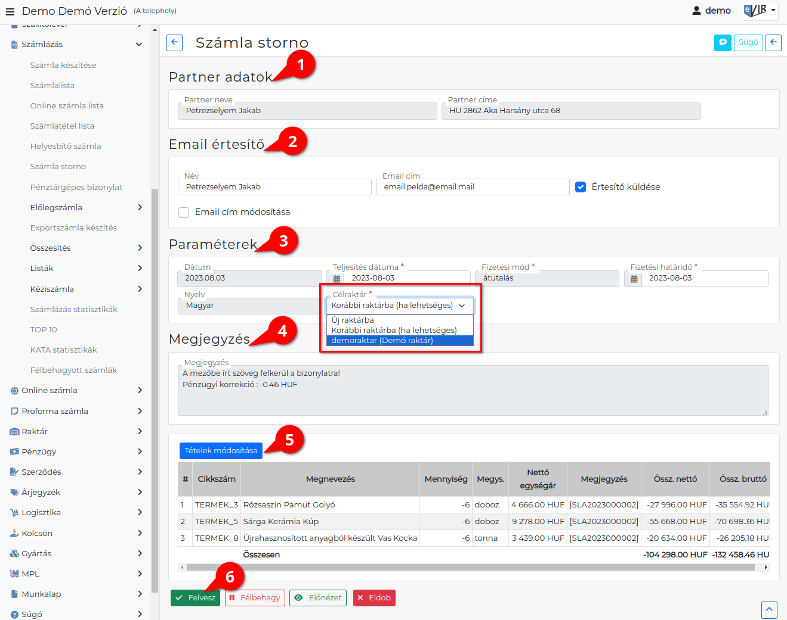
Mindkét esetben a rendszer megmutatja a sztornózandó számla (bizonylat) adatait.
- Partner adatokat
- Email értesítő Mivel a partner a sztornó bizonylatnál már adott az email küldés terület megjelenik!
- Paraméterek:
  - Dátum (Nem módosítható, a rendszer állítja be)
  - Fizetési mód (Nem módosítható, az eredeti számláét tartalmazza)
  - Fizetési határidő (a fizetési módnak megfelelően)
  - Teljesítés dátuma: A sztornó számla teljesítés dátuma az eredeti számla dátumával egyezik meg.
  - Célraktár
A termék raktárból került a számlára vagy szállítólevélre, akkor a stornó művelet a legördülőben kiválasztott módon működik, azaz:
    - Új raktár esetén a rendszer létrehoz egy új raktárat, aminek a neve megegyezik a bizonylat számával, és ebbe kerülnek a termékek. Ez olyan esetben célravezető, ha pl. ugyan azokat a termékeket egy másik bizonylatra szeretnénk tenni.
    - Korábbi raktárba esetén a rendszer megpróbálja ugyan abba a raktárba visszahelyezni a terméket ahonnan a bizonylatra került. Ha nem sikerül (mert pl. már megszűnt a raktár) akkor a főraktárba helyezi el.
    - Főraktár: a rendszer alapértelmezett raktárába helyezi a termékeket függetlenül attól, hogy melyik raktárból kerültek a bizonylatra.
    - Egy kiválasztott raktár: a rendszer számára elérhető raktárak közül szabadon lehet választani egyet
- Megjegyzés írása
- | Tételek módosítása | Tételek módosítása
Bizonylat sztornó művelet elvégzésekor a sztornózott bizonylaton szereplő termékeket attól függően kezeli a rendszer, hogy azok honnan/hogyan kerültek rá a bizonylatra:
  - Másik bizonylatról származik (pl. számla esetén szállítólevélről, munkalapról, rendelésről, vagy szállítólevél esetén vevői rendelésről, stb.), akkor oda kerül vissza a termék, és a forrás bizonylat állapota is változik. Pl. ha egy vevői rendelés alapján készült számla stornózása „visszanyitja” a rendelést, azaz az állapota ismét teljesíthetővé válik.
- | Felvesz | gombra kell kattintani a sztornózáshoz.
Elkészül a sztornó bizonylat és PDF kerül generálásra, amit a cég ügyviteli folyamatainak megfelelően kell tovább kezelni.
A rendszer minden esetben igyekszik a teljes „láncon” végigmenni.
Azaz ha pl. egy vevői rendelést szállítólevéllel zárunk le, a szállítólevelet számlázzuk, majd ezt a számlát stornózzuk, akkor a számla stornó visszanyitja a szállítólevelet, a szállítólevél stornó visszanyitja a vevői rendelést, a vevő rendelés lezárásánál meg kiválasztható, hogy az ott szereplő termékeknek mi legyen a sorsa…
Kapcsolódó oldalak:
- Számla helyesbítés, stornó
- Helyesbítő számla
- Bizonylat készítés

